Приложение 3
Технологическая карта
Лепесток.
Вырежи круги радиусом 2 см.
Сложи круг пополам. Отогни сегмент параллельно линии сгиба. Загни назад уголки.
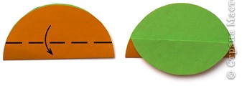
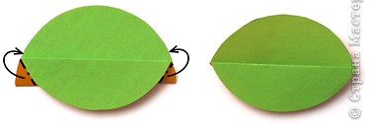

Технологическая карта
Лепесток веерный.
Вырежи окружности радиусом 5 см. Для тропического дерева с веерными листьями понадобятся сегменты. Чтобы быстро вырезать сразу 4 листочка, сложи круг вчетверо.
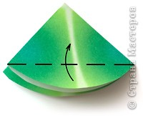
Загни сегмент (все четыре слоя) и вырежи по контуру.

Получились такие листья. Вклей их друг в друга, развернув веером

Технологическая карта
Бычок.
Вырежи 6 кругов радиусом 2 см.
1 круг радиусом 1,5 см
1 круг радиусом 3 см.
1 овал длиной 10 см.
1 овал 5 см.
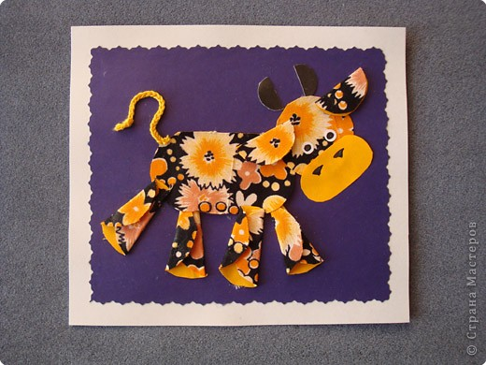

Технологическая карта
Цветы.
Вырежи два круга радиусом 3,5 см.
Подели окружность на равные 8 или 6 частей. Сделай надрезы по каждой линии.
Сверни надрезы концов и склей.

Технологическая карта
Цветы.
Вырежи окружности радиусом 2,5 см. Подели окружность на равные 6 частей.
По нанесенному рисунку вырежи лепестки.

